1350纵切技改拆下物体明细
一、物体明细
序号 | 物体名称 | 规格、型号 | 单位 | 数量 | 照片序号 | 重量（T）
1 | 圆盘剪 | 双刀座分条机*2+测试电机+旋转立柱 | 套 | 1 | 1.2.3.4 | 16.69
2 | 覆膜机 | 覆膜机+前后侧导+稳定辊机架 | 套 | 1 | 5.6 | 4.22
3 | 废边卷取机 | 废边机*2+导丝机*2+出口平台 | 套 | 1 | 7.8.9.10 | 3.71
4 | 卷纸机 | 卷纸机 | 套 | 1 | 11 | 0.57

- 物体照片
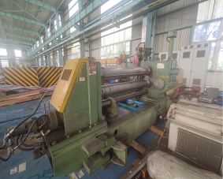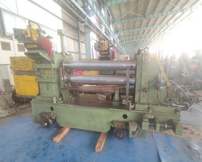
照片序号1：双刀座分条机-1号 照片序号2：双刀座分条机-2号
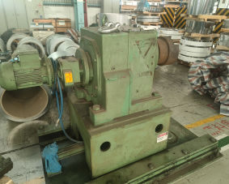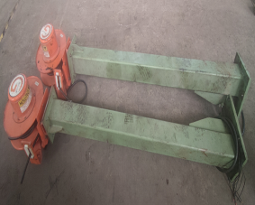
照片序号3：测试电机 照片序号4：旋转立柱
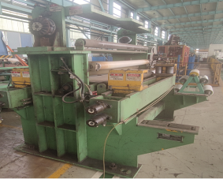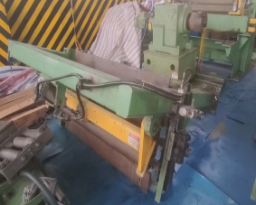
照片序号5：覆膜机带侧导 照片序号6：稳定辊机架
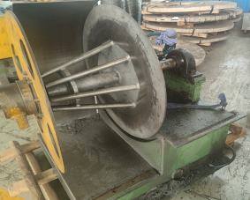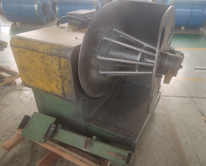
照片序号7：废边机-1号 照片序号8：废边机-2号
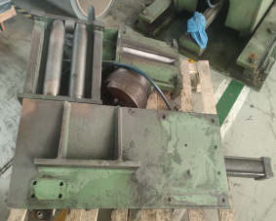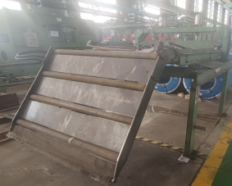
照片序号9：导丝机2个 照片序号10：出口平台
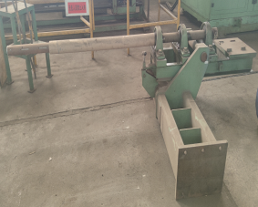
照片序号11：卷纸机

